

Recibos Configuración Conceptos

Manual de usuario

Generación de recibos

Objetivo............................................................................................ 2

Pre-requisitos ................................................................................... 3

Contenido para instalar ..................................................................... 3

1. Instalación .................................................................................... 3

1.1. Copiar archivo zip en el directorio. .............................................................. 3

1.2. Extraer archivos ................................................................................................... 4

1.3. Verificar archivos exportados ........................................................................ 4

1.4. Crear acceso directo ........................................................................................... 5

2. Configuración por primera vez ...................................................... 7

2.1. Entrar a configuración ....................................................................................... 8

2.2. Pasos para configuración ................................................................................. 9

3. Generación de facturas .............................................................. 10

3.1. Abrir Aplicación .................................................................................................10

3.2. Crear nuevo recibo ...........................................................................................12

Nuevo recibo sin factura ...........................................................................12

Recibo con factura .......................................................................................12

4. Configuración ............................................................................ 14

4.1. Configuración de folios ...................................................................................14

4.1.1.Prefijo de Folio ...................................................................................14

4.1.2.Folio para recibos sin factura ......................................................14

4.1.3.Folio para recibos con factura .....................................................15

4.2. Conceptos ..............................................................................................................15

4.2.1.Agregar ..................................................................................................16

4.2.2.Modificar ..............................................................................................17

4.2.3.Borrar ....................................................................................................19

4.2.4.Importar ...............................................................................................20

4.3. Salvar a archivo ...........................................................................................22

5. Ayuda ....................................................................................... 26

Objetivo

El objetivo de este documento es explicar paso a paso cómo instalar la

aplicación, cómo configurarlo por primera vez, también se muestra cómo

se generan los recibos y cómo se le dan mantenimiento a los recibos.

Pre-requisitos

Para la correcta funcionalidad de esta aplicación se necesita tener las

siguientes aplicaciones instaladas en la computadora:

Chrome

Windows 7/ Mac OS

Winzip (o desempaquetador de archivos Zip)

Archivo zip con todos los archivos. (recibos_gabinete.zip enviado por

correo)

Contenido para instalar

El archivo “recibos_gabinete.zip” contiene los siguientes archivos.

• receipts.html

• configuration.html

• concepts.html

• help.html

• style.css

• print.css

• javascript.js

• images (directorio)

1. Instalación

1.1. Copiar archivo zip en el directorio.

El archivo “recibos_gabinete.zip” enviado por email, necesita ser copiado

en el directorio donde se va copiar la aplicación. El directorio

recomendado es “mis documentos”

Abrir una ventana de explorador de Windows y abrir la carpeta mis

documentos, en esa carpeta se copia el archivo enviado como muestra el

Dibujo No. 1.

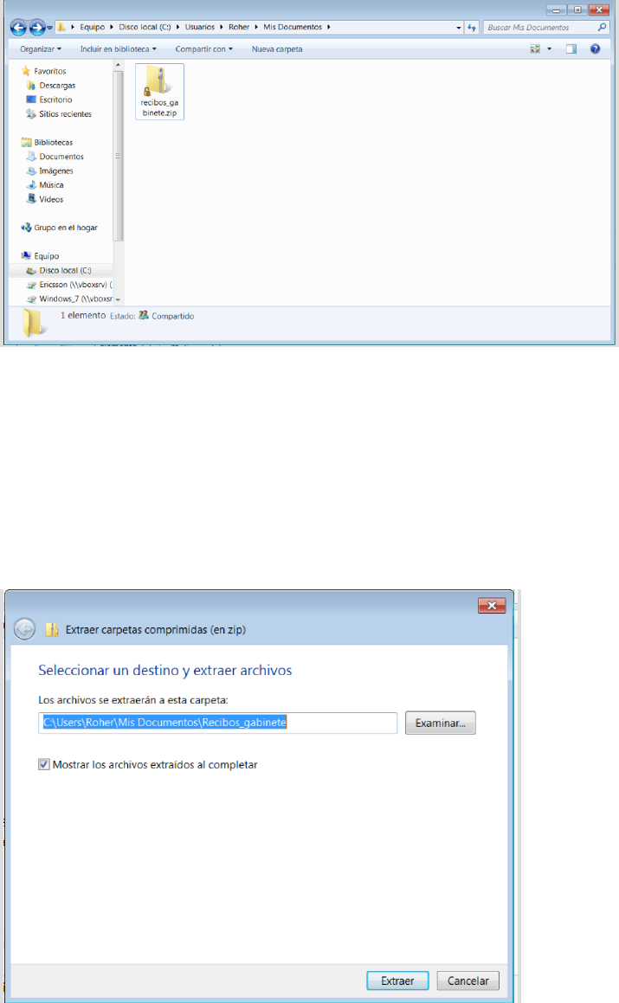

Dibujo No. 1

1.2. Extraer archivos

Extraer del archivo “recibos_gabinete.zip” a el directorio, al abrirlo va a

sugerir el directorio Recibo_gabinete como lo muestra el Dibujo No. 2, el

directorio donde se va extraer puede ser cualquier directorio. Pero es

muy importante que todos los archivos que se encuentran en el paquete

zip se extraigan al mismo directorio.

Dibujo No. 2

1.3. Verificar archivos exportados

Verificar que el directorio recibos_gabinete sea creado y que los archivos

sean exportados exitosamente, como se muestra en los dibujos No. 3 y 4.

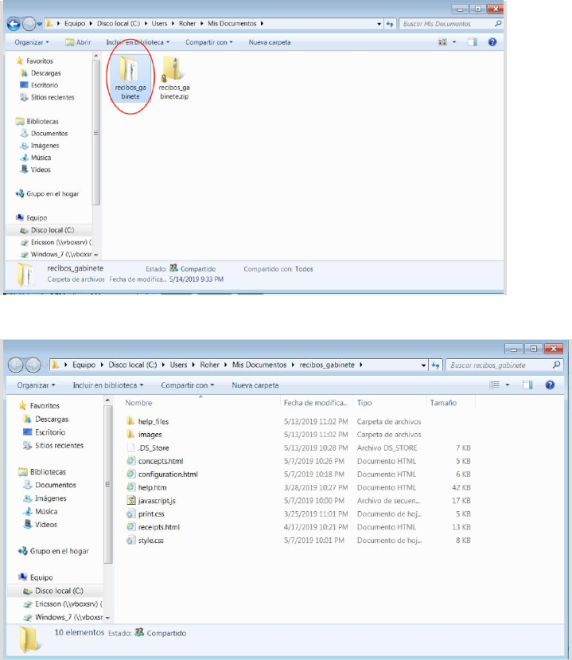

Dibujo No 3

Dibujo No. 4

1.4. Crear acceso directo

Para un acceso más rápido a la pagina de los recibos es necesario crear un

acceso directo en el escritorio. Para crear el acceso directo se selecciona

el archivo receipts.html y se le da un click con el botón derecho del mouse

y se selecciona la opción de “Crear acceso directo”.

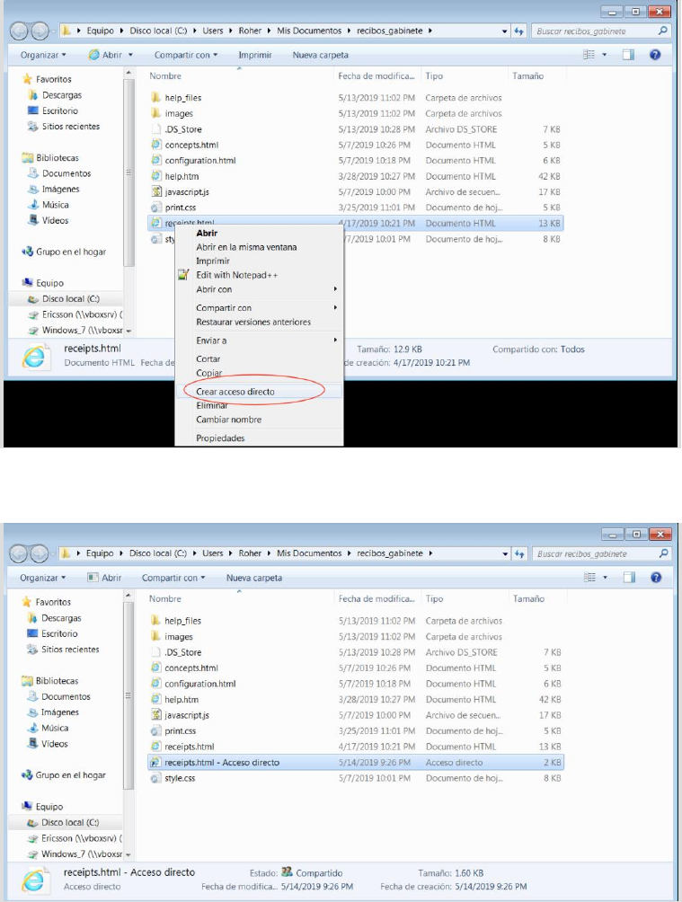

Dibujo No. 5

El archivo de acceso directo es creado como lo muestra el dibujo No 6

Dibujo No. 6

Mover el acceso directo a el escritorio. Solo arrastrando el archivo a el

escritorio. Una vez en el escritorio se le puede poner cualquier nombre,

cambiar el nombre por “Recibos", solo se seleccionan el nombre del

archivo y se le dan dos clics con un segundo de diferencia entre los dos. Y

se le pone el nuevo nombre

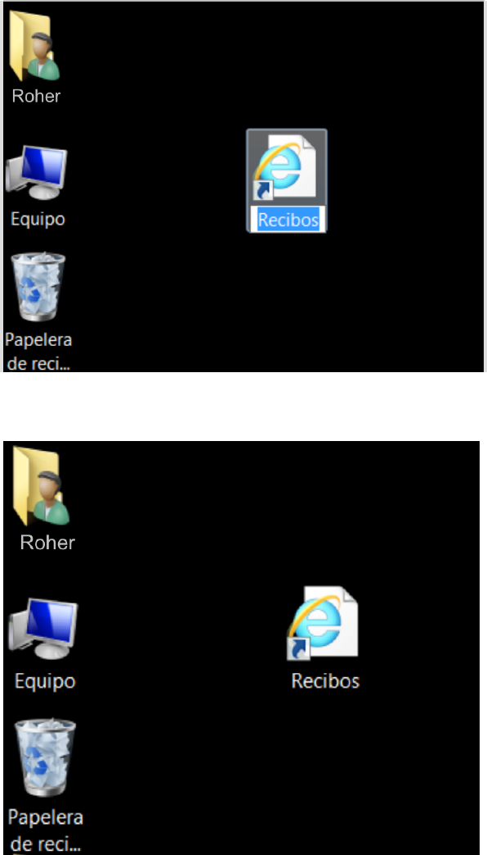

Dibujo No.7

El acceso directo queda de la siguiente manera:

Dibujo No.8

Ahora sí, ya se puede acceder a los recibos con doble clic en el acceso

directo.

2. Configuración por primera vez

Al ser la primera vez que se abren estas páginas, los campos se van a

encontrar vacíos, por lo tanto es necesario realizar la configuración por

primera vez y llenar los campos vacíos.

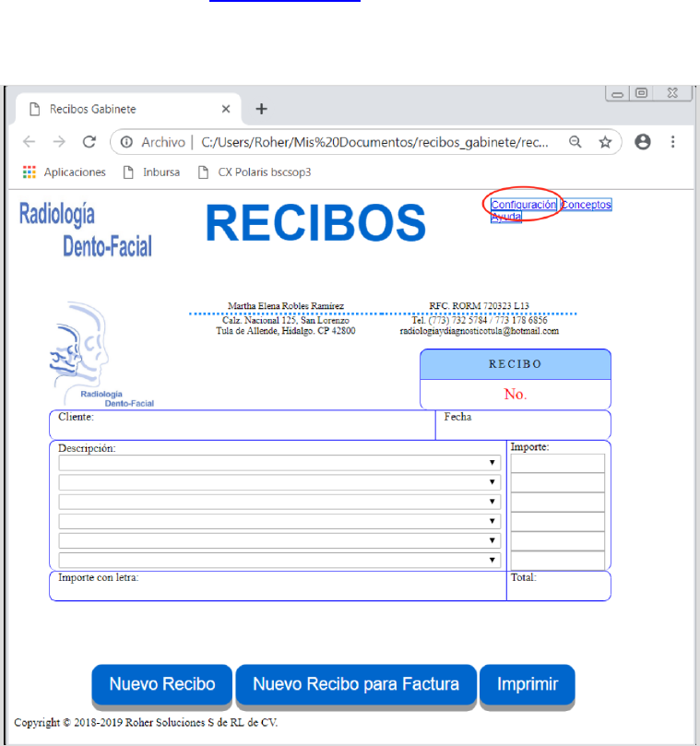

2.1.

Entrar a configuración

Para configurar por primera vez hay que abrir la pagina principal, es muy

importante abrirlo en Chrome, si el navegador predeterminado no es

Chrome entonces ir a Abrir aplicación.

Una vez abierta la pagina hay que darle un clic en la liga “Configuración”

en la parte superior derecha de la página, como muestra la Dibujo No. 9

Dibujo no. 9

La página Configuración se va a abrir que es la que muestra el Dibujo no

10.

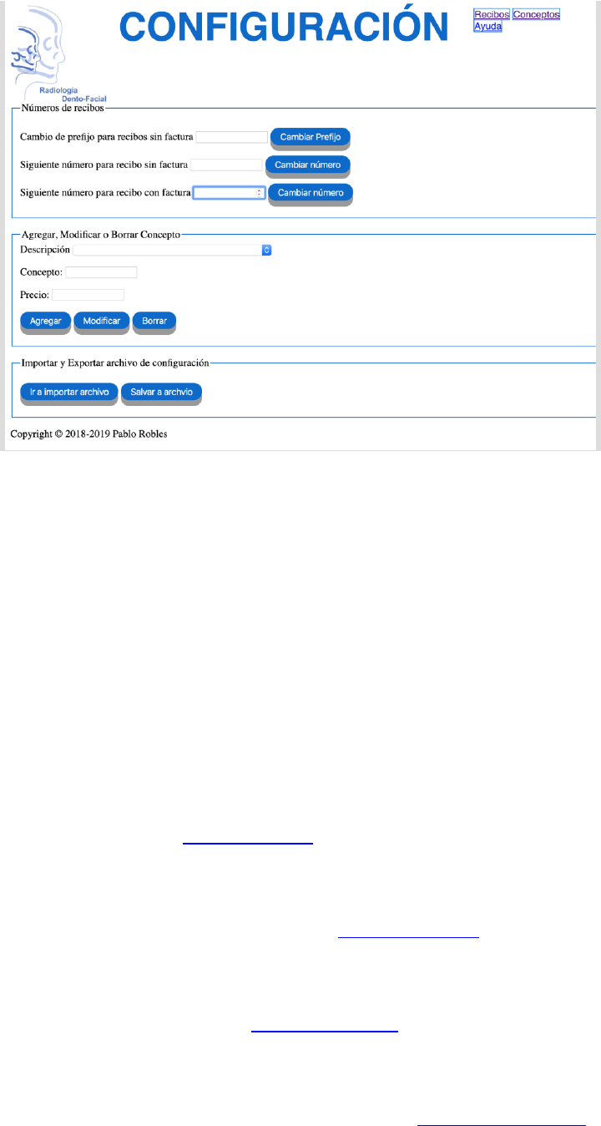

Dibujo no. 10

En esta página se encuentran los campos de números de folio, el

mantenimiento de conceptos como agregar, modificar y borrar

conceptos.

En la configuración de inicio no se van a dar de alta los conceptos de uno

en uno, se van a importar todos los conceptos al mismo tiempo, mas

adelante se explica el proceso.

2.2. Pasos para configuración

Se muestran los pasos uno a uno para configurar:

Lo primero que se tiene que hacer es configurar el prefijo de folio para

recibos sin factura, este folio se llena en la sección de números de factura,

para más detalle ir a Prefijo de Folio.

Después se configura el siguiente número de folio para recibos sin

factura, que es en la misma sección, solo se tiene que poner el siguiente

numero a ocupar. Para más detalle ir a folios sin factura.

También se tiene que configurar el siguiente número de folio para recibos

con factura, que de igual manera se tiene que poner el siguiente número a

ocupar. Para más detalle ir a folios con factura.

Y por último hay que importar todos los conceptos a memoria, para esto

se tiene que ir a la página de conceptos e importar los conceptos. Para

más detalle de cómo importar los conceptos ir a importar conceptos.

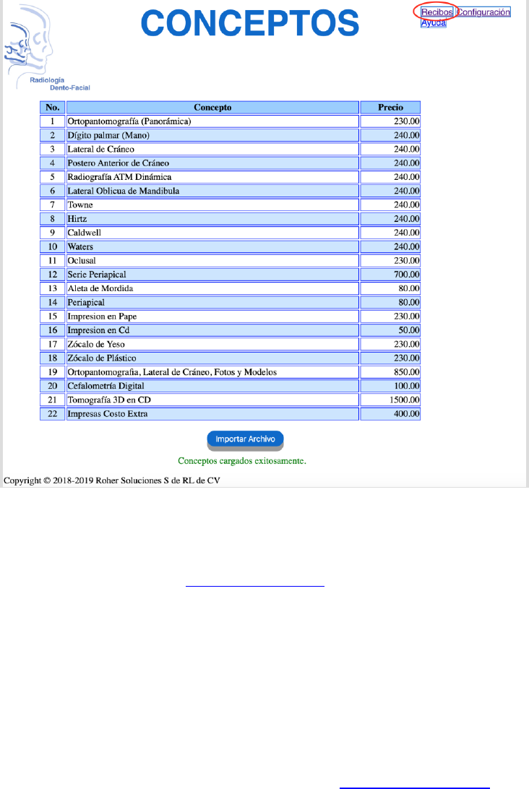

Una vez configurado, ya se pueden empezar a generar los recibos. para ir

a la página principal es solo hacer un clic en la liga que se llama recibos en

la parte superior derecha de la página como lo muestra el Dibujo No. 11

Dibujo No. 11

Regresando a la página principal se tiene el recibo y ahora si ya tiene los

conceptos cargados en memoria para su uso. Para empezar a usar la

aplicación ir a la sección crear nuevo recibo

3. Generación de facturas

La generación de facturas es muy sencillo, una vez abierta la aplicación

solo es necesario llenar los valores necesarios.

3.1. Abrir Aplicación

Para abrir la aplicación hay que hacer doble clic en el acceso directo

creado en el escritorio señalado en la sección Crear acceso directo, en

caso que se abra directamente con Chrome, en caso de que no sea chrome

el navegador predeterminado. Se puede usar el botón derecho del mouse

sobre el archivo y seleccionar, “abrir con” y después seleccionar Google

chrome cómo muestra el Dibujo No. 12

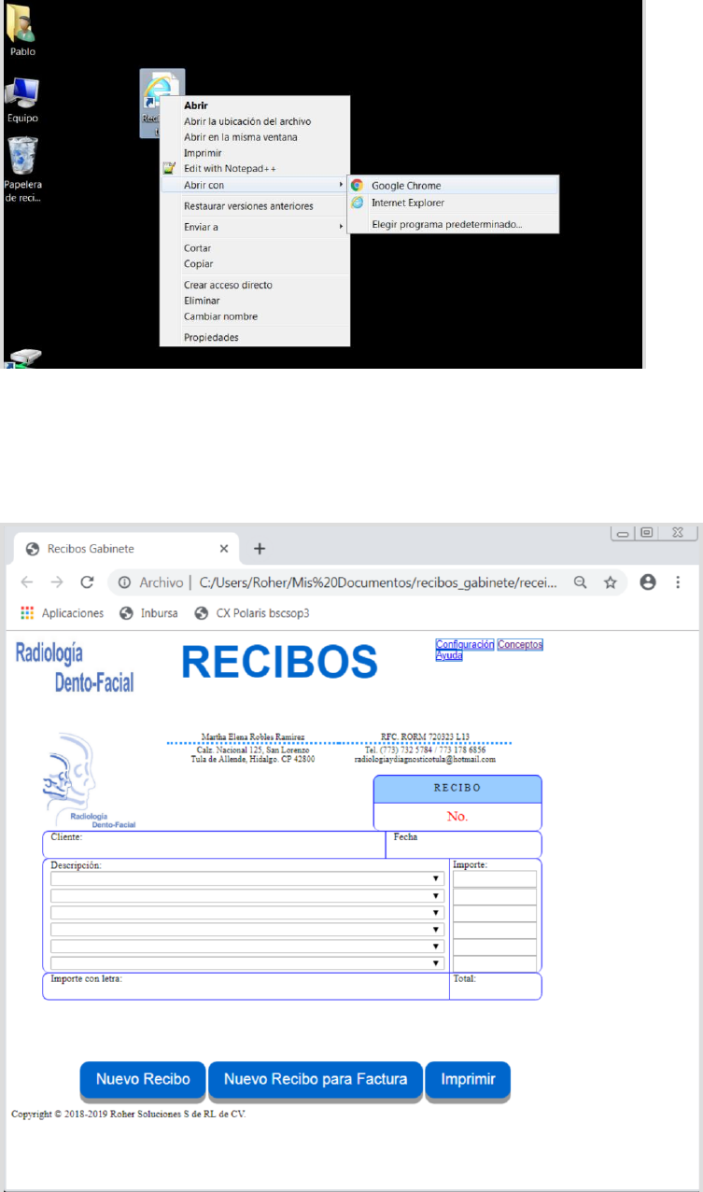

Dibujo No. 12

Al abrir la aplicación la página se va a ver cómo lo muestra el dibujo No.

13

Dibujo No. 13

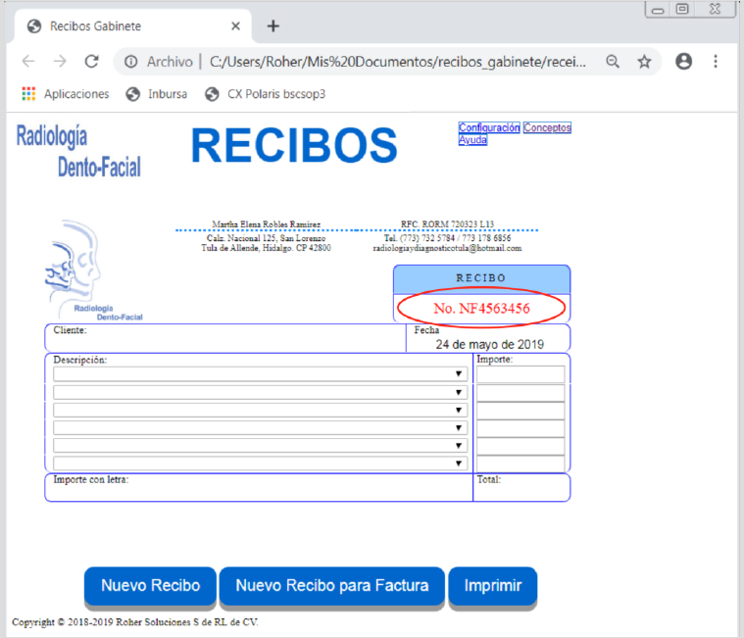

3.2.

Crear nuevo recibo

Después de abierta la aplicación dar un click en el tipo de recibo que se

desea generar que se encuentran en la parte inferior de la pagina.

Nuevo recibo sin factura

Si se selecciona “Nuevo Recibo” este generara un nuevo folio para recibo

sin factura el cual se le agrega el prefijo configurado. el Dibujo No. 14

muestra el nuevo folio con el prefijo.

Dibujo No. 14

Recibo con factura

Si se selecciona “Nuevo Recibo para Factura” entonces el folio se generara

para facturar, el dibujo no. 15 muestra el folio sin prefijo y es diferente a

el folio con prefijo.

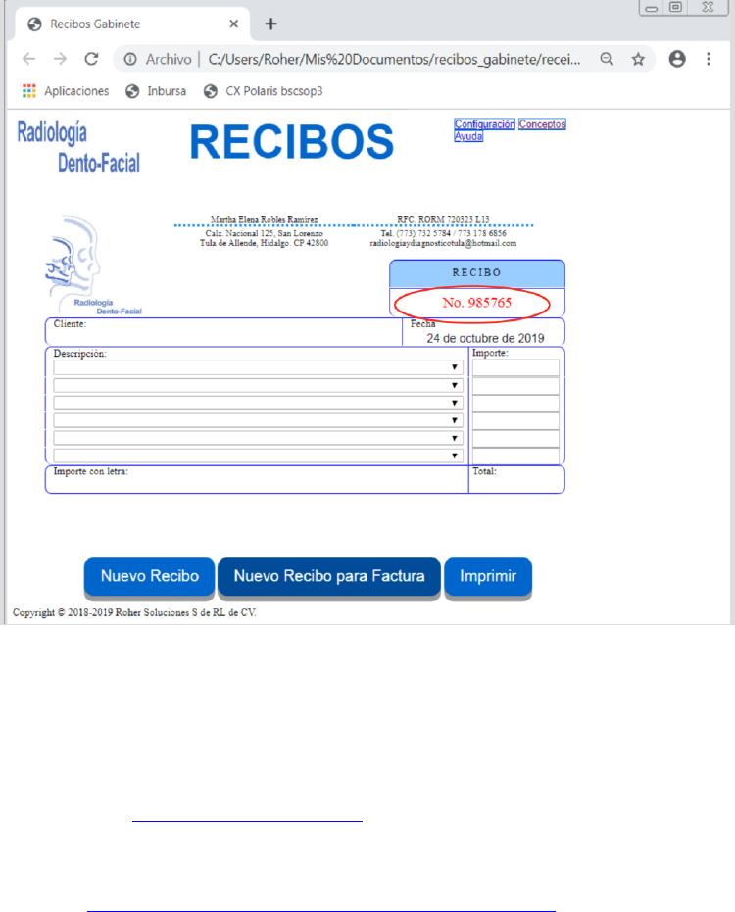

Dibujo No. 15

Es importante señalar que:

• Cada vez que se le da click en el botón de nuevo recibo o nuevo recibo

para factura se genera un nuevo número de folio. Si se quiere regresar

el número entonces es importante ir a la pagina de configuración en la

sección de Configuración de folios

• Los recibos para no generar factura llevan un prefijo que se configura in

punto Configuración de prefijo para recibo de factura.

• Se llena el campo de fecha se llena automáticamente pero puede ser

editado para mejor conveniencia.

• Se debe de seleccionar el campo de “Cliente” y se escribe el nombre del

cliente.

• Después se escogen los conceptos del recibo, al seleccionar uno, el

importe por default es agregado, sin embargo si este importe no es el

deseado entonces se puede cambiar. Si se necesitan mas conceptos ir a

la sección de mantenimiento de conceptos.

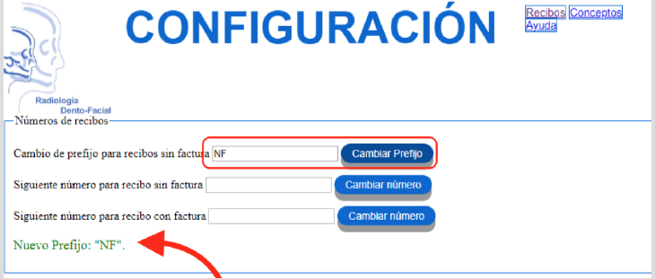

4. Configuración

En esta página se da mantenimiento a los recibos, las acciones que se

pueden realizar en esta pagina son:

• Cambiar prefijo del folio para recibos que no generan facturas

• Cambiar el siguiente numero de folio para los dos tipos de recibos

• Agregar, borrar y modificar conceptos y sus montos

• importar la lista completa de conceptos y sus precios

• Exportar a un documento tipo html la lista de conceptos.

4.1. Configuración de folios

Los folios constan de dos partes el número consecutivo y en caso de los

recibos que no generan factura llevan un prefijo. En esta sección se

especifica cómo se configuran ambas partes.

4.1.1.Prefijo de Folio

Para establecer o cambiar el prefijo del número de folio para recibos

que no generan factura encuentra en la pagina de configuración y está

adentro de la sección “Números de folios”

En este campo va el valor del prefijo para los recibos que no generan

factura. Por ejemplo, si se configura el prefijo “NF” los folios se

generaran dela siguiente manera:

NF123456789

Por lo tanto en este campo solo se pone la parte fija del número de

folio como lo muestra el dibujo no. 16 y se da clic en el botón de

“Cambiar Prefijo”. Un mensaje color verde debe desplegarse para

validar que el nuevo prefijo se ha configurado correctamente.

Dibujo No. 16

4.1.2.Folio para recibos sin factura

Para configurar el siguiente número a utilizar para el folio de los

recibos que no generan factura. Se pone el nuevo número y se da clic

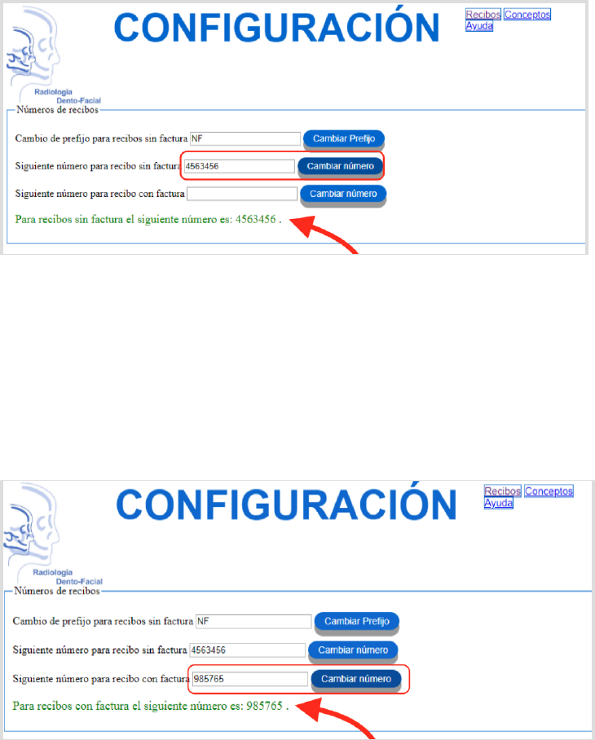

in el botón de “Cambiar Número”, como lo muestra el dibujo No. 17.

Deberá aparecer un mensaje de color verde validando que el nuevo

número se ha introducido correctamente.

Dibujo No. 17

4.1.3.Folio para recibos con factura

La configuración de el siguiente numero a utilizar para el folio de los

recibos que sí generan factura. Se pone el nuevo número y se da clic in

el botón de “Cambiar Número”, como lo muestra el dibujo No. 18.

Deberá aparecer un mensaje de color verde validando que el nuevo

número se ha introducido correctamente.

Dibujo No. 18

4.2. Conceptos

Los conceptos se pueden modificar, agregar o borrar de uno en uno o se

pueden agregar todos los conceptos a la vez. Así como se pueden exportar

todos los conceptos a un archivo html.

Hay dos lugares donde se guardan los conceptos: uno es en archivo tipo

html. que se encuentra en donde están todas los archivos de la aplicación

y el nombre del archivo es “concepts.html” y de este archivo se muestran

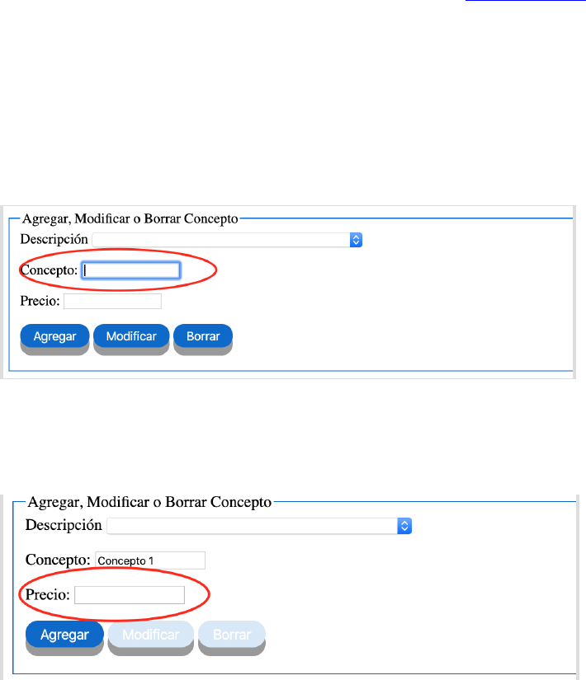

los conceptos dentro de la página de conceptos, y sirve para tener

siempre la lista de conceptos para cuando se borren los conceptos de

memoria.

El otro lugar donde se guardan los conceptos es en memoria y estos

conceptos son los que se ocupan para las listas en los recibos. Estos

conceptos permanecen en memoria aun cuando la computadora es

apagada, estos conceptos son importados del archivo conceptos.html o

agregando, modificando o borrando uno a uno desde la página de

configuración. Sin embargo puede haber circunstancias que se puedan

borrar, por eso es recomendable tener al día el archivo concepts.html con

los conceptos que se tienen en memoria con el proceso de Salvar archivo

4.2.1. Agregar

Se tiene que ir la sección de “Agregar Modificar o borrar Conceptos”

que se encuentra en la pagina de “Configuración” y solamente se

llenan dos campos: Concepto y Precio.

Concepto: Es el nombre del concepto que se va a mostrar en el recibo.

En este campo se acepta todas las letras y números

Dibujo No. 19

Precio: Es el campo donde se establece el precio que se va a asignar a

el concepto por default. Es muy importante mencionar que el monto

puede ser modificable cuando se selecciona el concepto en el recibo.

Dibujo No. 20

Después se da click en el botón de “Agregar” debe de aparecer un

enunciado verde especificando el nuevo concepto fue agregado como

lo muestra el Dibujo No. 21.

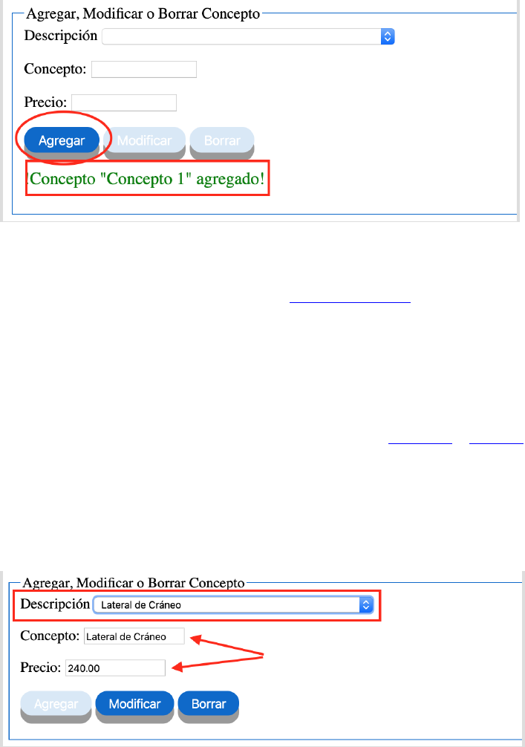

Dibujo No. 21

Se debe aclarar que este concepto es guardado en memoria no en el

archivo, por lo tanto se recomiendo que acabando de agregar todos

los conceptos se realice el proceso de Salvar a archivo.

4.2.2. Modificar

Se tiene que ir la sección de “Agregar Modificar o borrar Conceptos”

que se encuentra en la pagina de “Configuración” y solamente se

puede modificar el monto del precio. Si se desea modificar la

descripción de un concepto, entonces es necesario borrarlo y crearlo

de nuevo.

Primero se tiene que seleccionar el concepto a modificar de la lista, y

al seleccionarlo se llenaran en automático el campo de Concepto y de

Precio. Como lo muestra el Dibujo No. 22.

Dibujo No. 22

Para modificar el precio solamente es necesario borrar el precio

anterior y poner el nuevo precio y hacer un click in el botón de

“Modificar” como lo muestra el Dibujo No. 23.

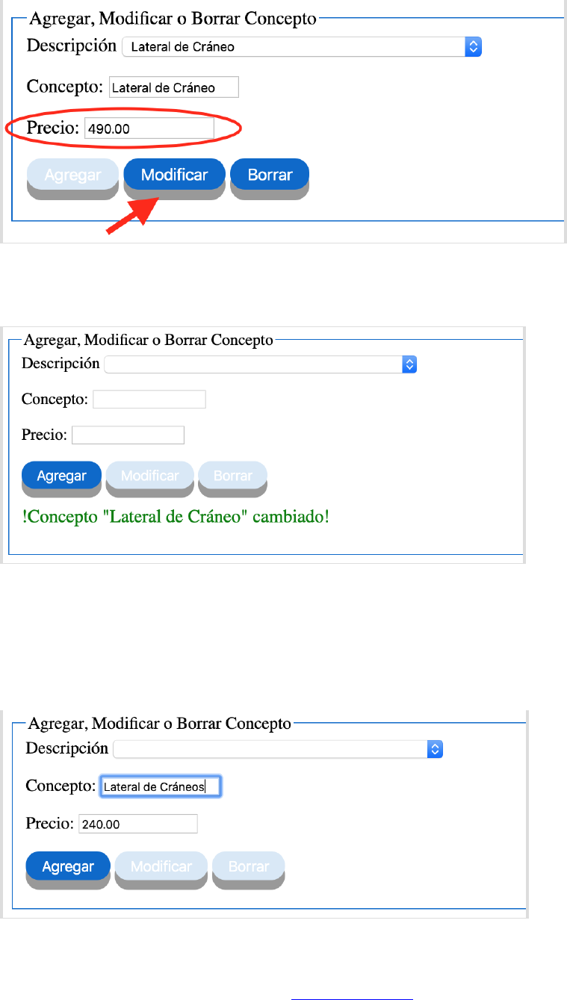

Dibujo No. 23

Se confirma la modificación con una leyenda de color verde en la

parte inferior de la sección.

Dibujo No. 24

Nota: Si se intenta escribir en el campo de Concepto, la selección de la

lista será borrada y los botones de Modificar y borrar se des-

habilitarán, como lo muestra el Dibujo no. 25.

Dibujo No. 25

Se debe aclarar que este cambio es guardado en memoria no en el

archivo, por lo tanto se recomiendo que acabando de agregar todos

los conceptos se realice el proceso de Salvar a archivo.

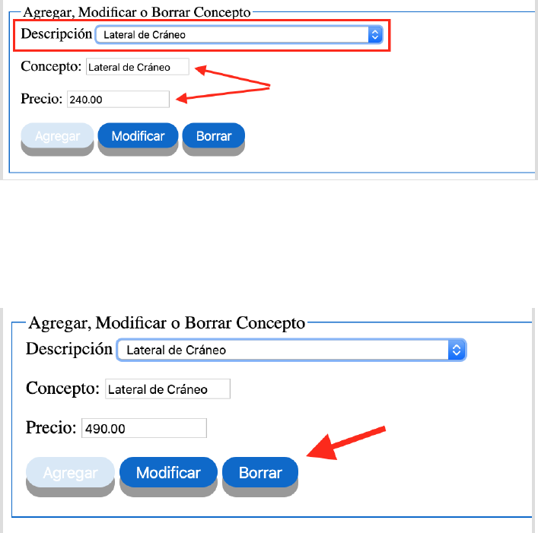

4.2.3.Borrar

Se tiene que ir la sección de “Agregar Modificar o borrar Conceptos”

que se encuentra en la pagina de “Configuración”.

Primero se tiene que seleccionar el concepto a borrar de la lista, y al

seleccionarlo se llenaran en automático el campo de Concepto y de

Precio. Como lo muestra el Dibujo No. 26.

Dibujo No. 26

Para borrar el concepto solamente es necesario hacer un click in el

botón de “Borrar” como lo muestra el Dibujo No. 27.

Dibujo No. 27

Se confirma que el concepto se borró satisfactoriamente, con una

leyenda de color verde en la parte inferior de la sección.

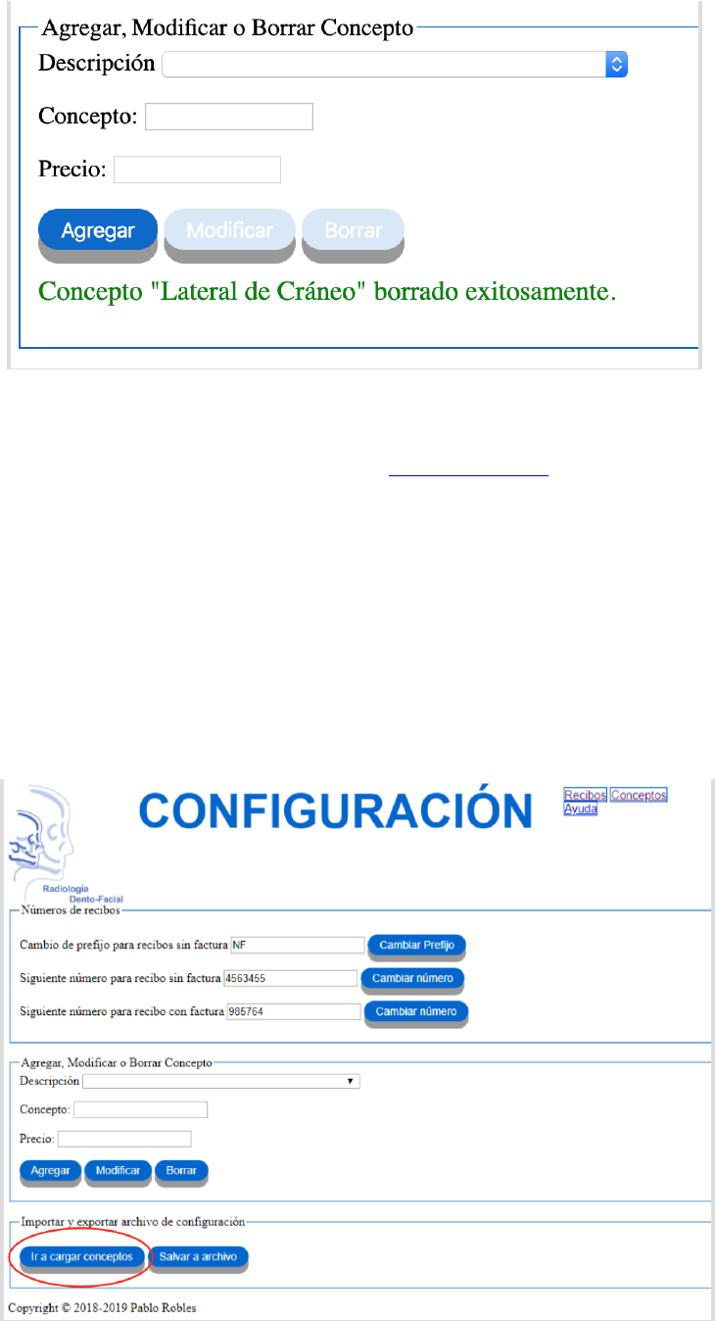

Dibujo No. 28

Se debe aclarar que le borrado es guardado en memoria no en el

archivo, por lo tanto se recomiendo que acabando de agregar todos

los conceptos se realice el proceso de Salvar a archivo.

4.2.4.Importar

Al ser un procedimiento mas pesado el importar se hace en la pagina

“Conceptos” y se puede acceder haciendo un click in la liga en la parte

superior de cualquier pagina, o en la pagina de configuración hay que

dar un clic en el botón de “Ir a importar archivo” que esta al final de la

pagina, como lo muestra el dibujo 29.

Dibujo No.29

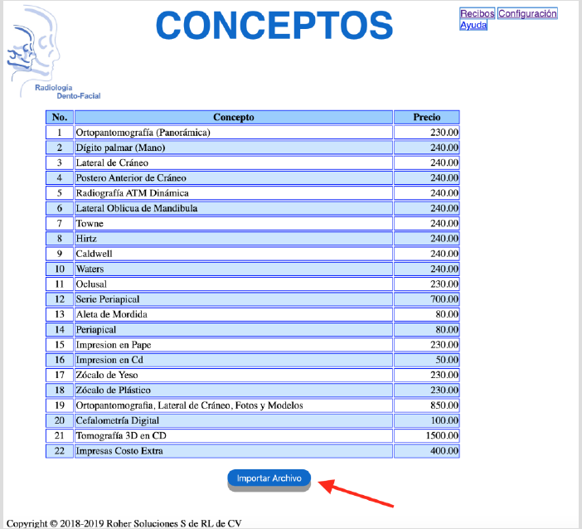

Página Conceptos

En esta página se muestran todos los conceptos que se tienen hasta el

momento capturados en el archivo conepts.html, No son los conceptos

que se tienen cargados en memoria.

Si agregaron o borraron conceptos desde la página de configuración,

esos cambios no se van a ver reflejados en esta página. Por lo tanto es

muy importante salvar los cambios en el archivo.

Para importar los conceptos a memoria se necesita dar clic en el botón

de “Importar Archivo” que esta en la parte inferior de la página como

lo muestra el Dibujo No. 30. Este proceso va subir lo que muestra la

página a memoria. Sí había conceptos que se habían agregado desde la

página de configuración se van a borrar, de igual manera si había

conceptos borrados se van a volver a crear en caso de que existan en la

página de conceptos.

Dibujo No. 30

Una vez ejecutada la carga deberá de desplegarse el mensaje color

verde validando que los conceptos se cargaron exitosamente.

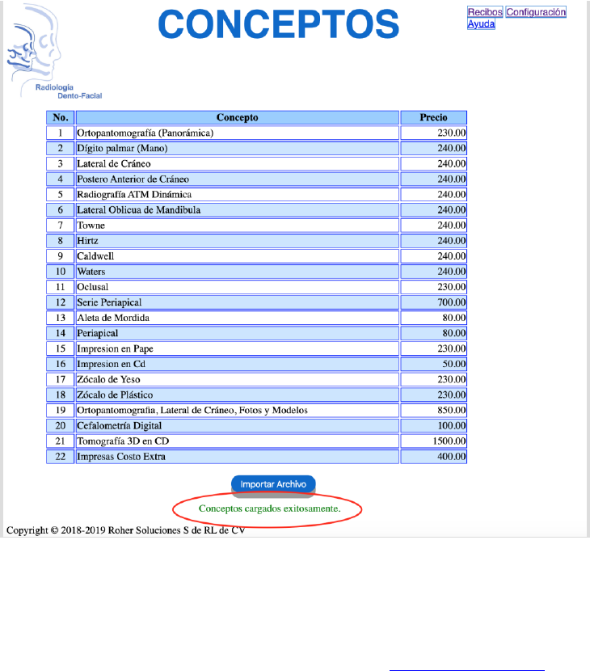

Dibujo No. 31

Un vez que los conceptos ya están cargados ya se pueden ver en la

pagina principal, a esta pagina se puede accesar dandole click in la

parte superior en Recibos como se muestra en crear nuevo recibo.

4.3. Salvar a archivo

En la página de configuración se puede ver en las sección de “Importar y

Exportar archivo de configuración” el botón de “Salvar a archivo”.

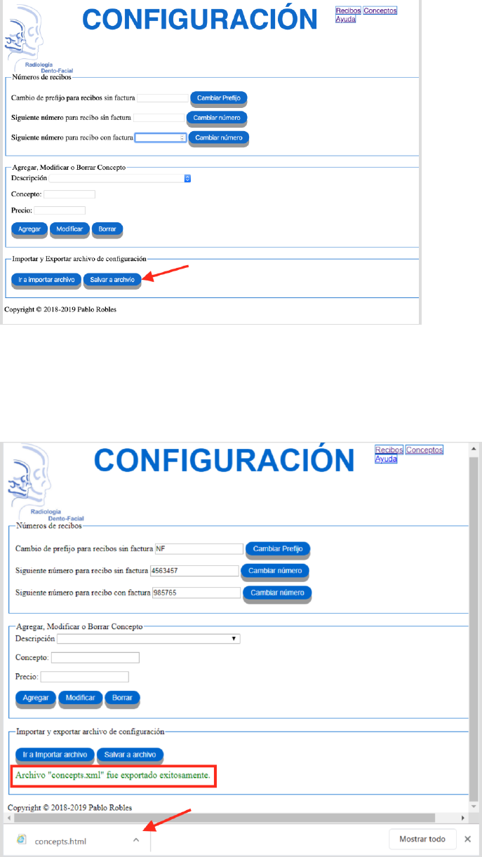

Dibujo No. 32

Se hace un click en este botón lo que va a realizar es crear un archivo tipo

html que va a escribir todos los conceptos que se tienen en memoria a el

archivo y lo va a bajar automáticamente.

Dibujo No. 33

El archivo se va a escribir en la carpeta de descargas del usuario

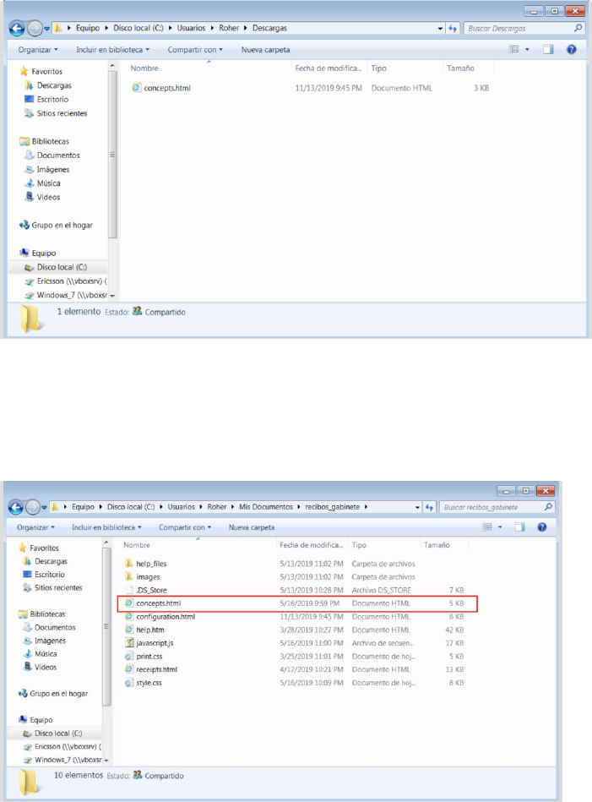

Dibujo No. 34

Una vez que el archivo es bajado a la carpeta de descargas, es necesario

moverlo o copiarlo a el directorio de la aplicación. En este directorio ya

existe este archivo como lo muestra el Dibujo no. 35, hay que borrarlo o

cambiarle el nombre en caso de que se quiera tenerlo de respaldo

Dibujo No. 35

Con fines de ejemplo se va a ser un respaldo del archivo existente pero no

hay ningún problema sí se borra, para cambiarle el nombre se selecciona

el archivo y se le da u click con el botón derecho y se selecciona la opción

de cambiar nombre, ver Dibujo No. 36

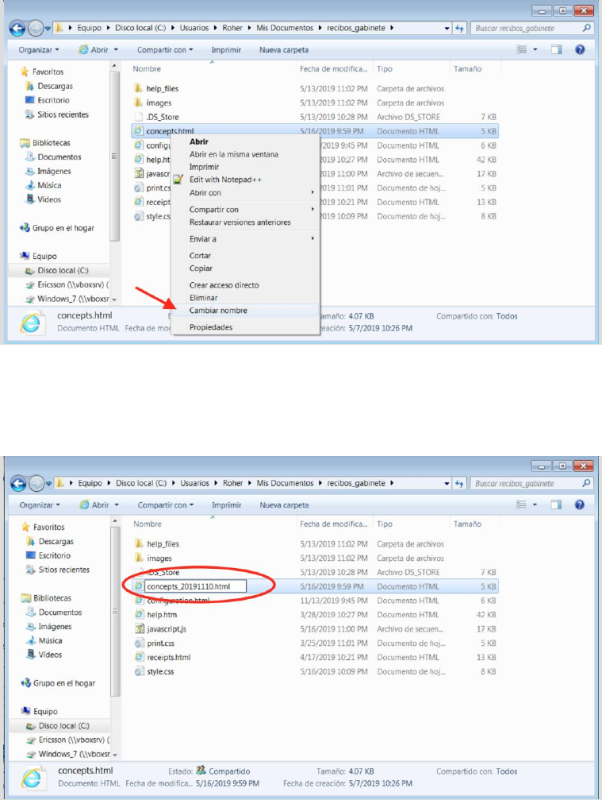

Dibujo No. 36

y se escribe el nuevo nombre, se recomienda poner la fecha en que se

hace el cambio para saber de cuando es el respaldo

Dibujo No. 37

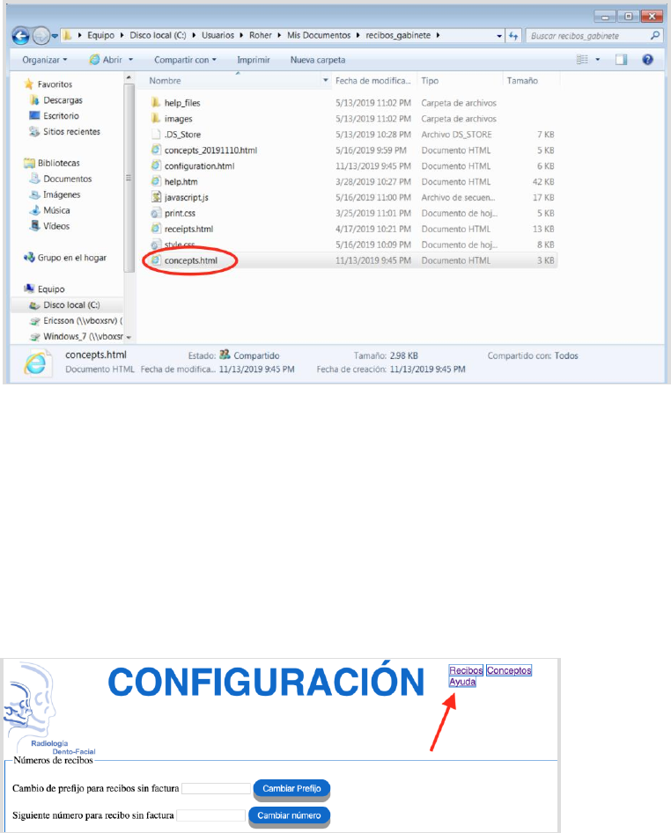

Después se copia el archivo concepts.html de la carpeta de descargas a

esta carpeta

Dibujo No. 38

Y con eso ya esta en archivo los conceptos que se tenían en memoria, y se

pueden consultar en la pagina de conceptos.

5.

Ayuda

En todas las paginas en la parte superior se encuentra la liga de ayuda, esta liga

abre este documento.

